C++面向对象高级编程 下

**2、转换函数conersion Function**

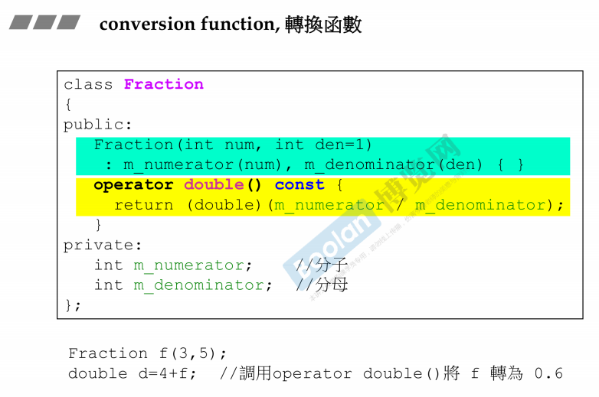

**注意：上图中的黄色部分的函数是没有返回值，因为它的函数名中就有double名称作为返回类型，同时**

**这段代码只有遇到需要的时候才会被编译器寻找自动调用，例如上图中的下面演示的例子，f本来传入参数**

**后是3/5的形式，即分子为3、分母为5的分数形式，但在相加时，需要它转换为double类型与4相加赋值到**

**左边double类型的d上，因此需要将f的分数形式转换为双精度double的类型，这时编译器就会在它的类中**

**寻找是否有这样的转换成员函数，如果有就会被自动调用，即上图中的黄色部分；**

**3、non-explicit-one-argument ctor**

**（1）、**

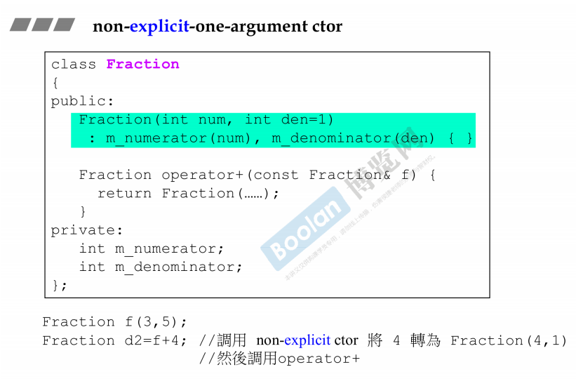

**注意：1、上图中的蓝青色的构造函数就是one-argument的形式，就是调用时只需要一个实参就够了，**

**这个构造函数就是构造一个分数，可以之传入一个分子变量作为参数，而默认的分母参数为1；**

**2、图中的non-explicit，只对可以传入单个实参的函数有效，可以另一实参数值转化为这个类的对象，**

**实现与同个类类型的操作，例如下面的演示，f+4，4是一个整数，它与f类类型相加时，编译器就会在**

**该类中寻找是否有一个函数将这个4可以转化为这个类类型的对象，并与f进行相加；**

**（2）、**

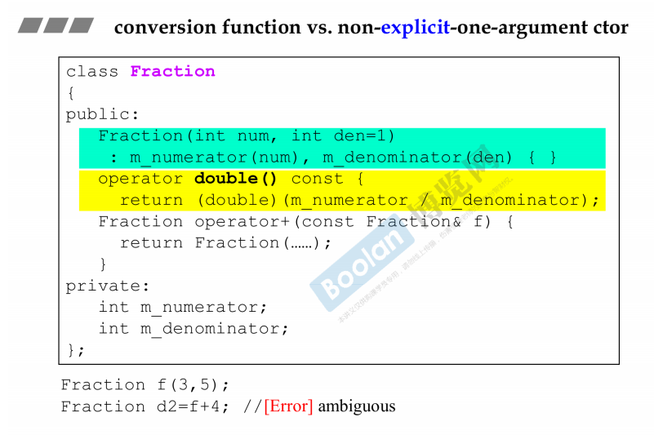

**注意：上图示例中的相加，既可以让f通过让编译器寻找到类中的operator double函数将f转化为double类型，**

**也可以通过让编译器寻找到类中构造函数将 符合其实参类型int num 的数值 4 转化为 Fraction类型，然后**

**与f相加，这样就会使编译器报错，出现二义性；**

**（3）、**

**如果在类中的构造函数中加上explicit，表示这个函数明确不能将其这一个传入的实参值转化为该类类型对象，**

**否则编译器会报错：**

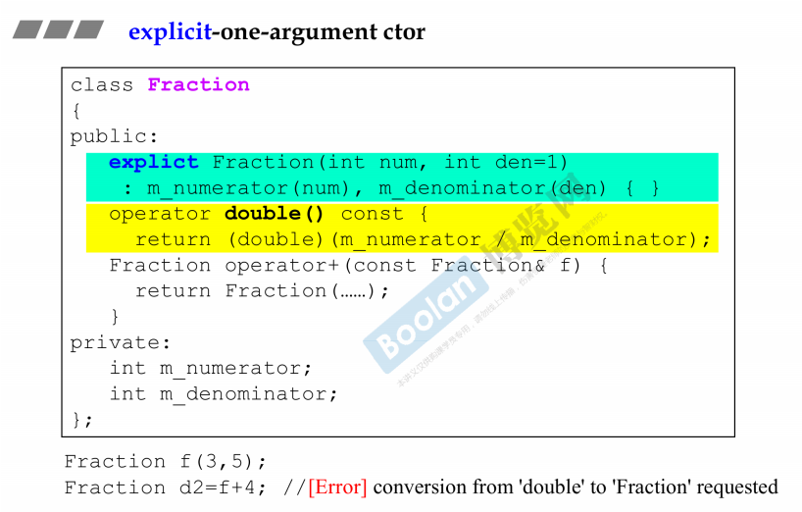

**（4）、**

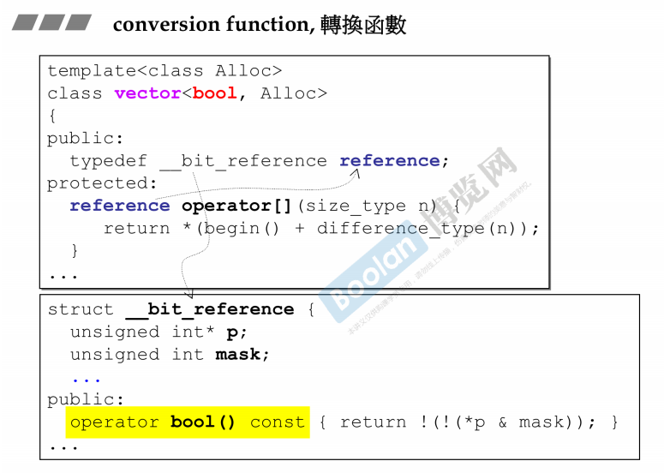

**解释：vecrot类中的重载函数operator[] 函数的返回值是reference ，但是它要求返回类型必须是模板**

**偏特化中的bool类型，所以类型reference必定有一个转换函数将自身转换为bool类型，如图中下面的代码；**

**4、pointer-like classes 像指针的类**

**（1）、智能指针**

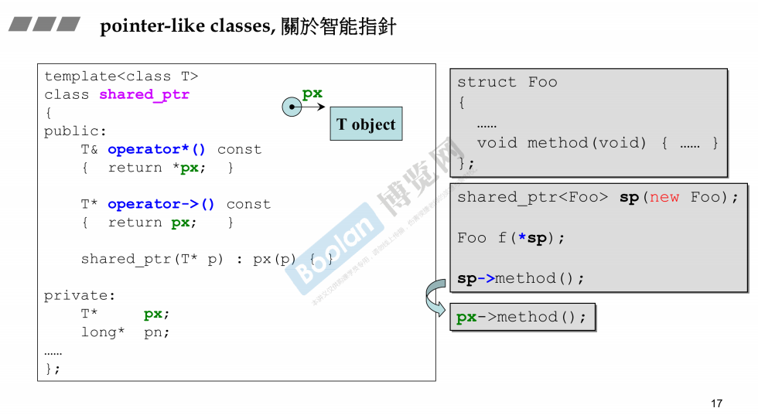

**解释：1、上图是智能指针的操作符重载，是这个智能指针也能像普通指针一样被 解引用* 和 -> 操作，**

**它里面一定会有一个真正的普通指针；**

**2、要注意右边的sp->method()，sp调用重载的->符号函数后，会返回px指针，但是为什么px指针还能如**

**上图一样再次调用 -> 符号呢？是因为 -> 符号实际上是一个链式的重载符号函数，就如<<一样，所以能**

**再次被px所调用；**

**（2）、迭代器**

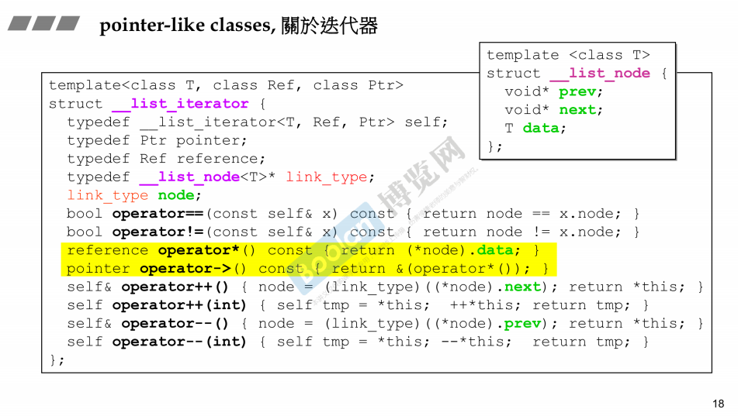

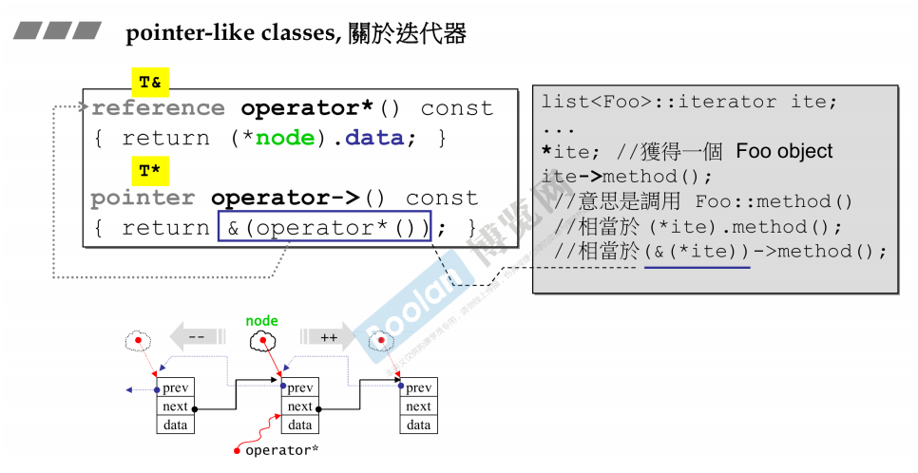

**注意：关于迭代器对 -> 符号的重载和智能指针有些不同，智能指针是直接返回类内的普通指针，而**

**迭代器必须是先取出自身所指节点内的data域数据，即其函数内部调用了(operator*())，然后再对这个**

**数据使用取地址符&，将这个data的地址返回，如果这个data是个结构体或类的话，再对其作用->符号，**

**便可以像上图那样调用它的method()函数，所以ite->method() 相当于 (&(*ite))->method()；**

**5、function-like-classes仿函数**

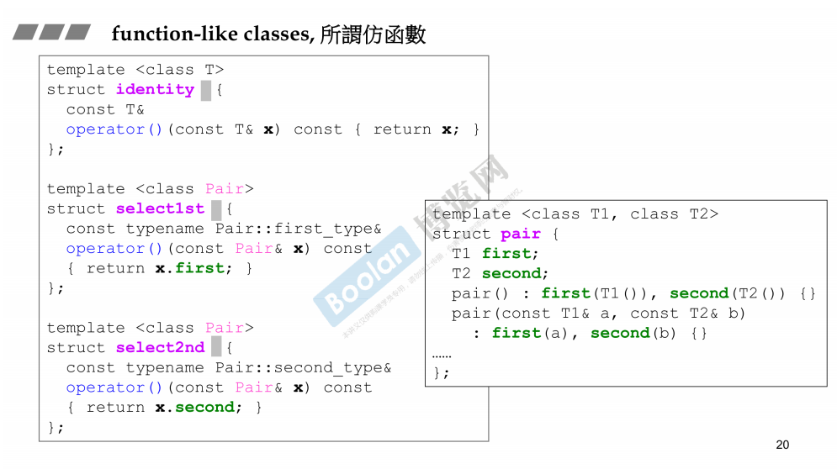

**注意：所谓的仿函数，就是这些类中重载了()，可以像普通函数一样使用函数调用符号；**

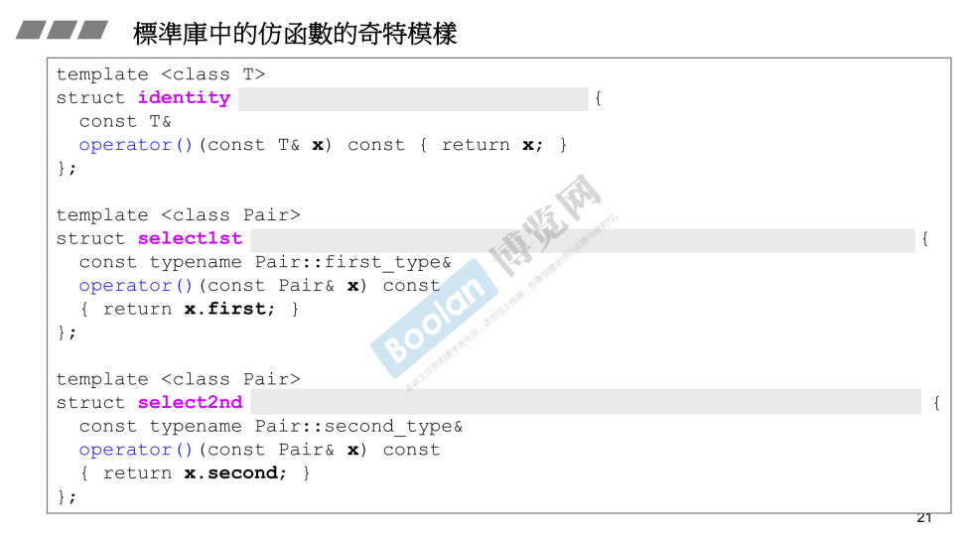

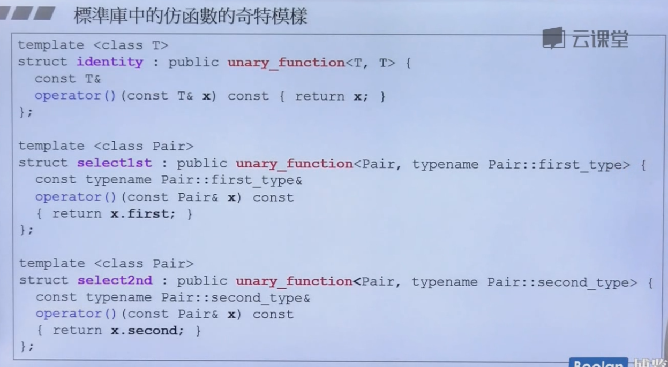

**上图的类都继承自：unary_function；**

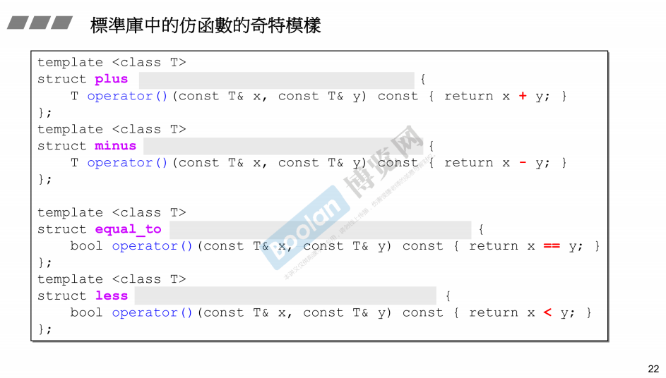

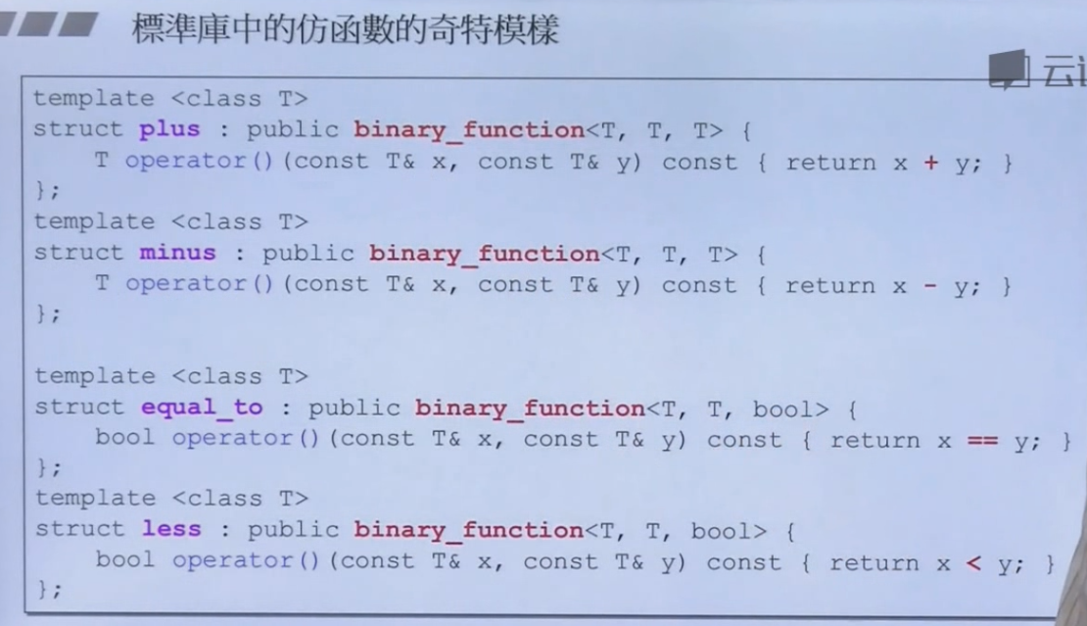

**上图的类都继承自：binary_function；**

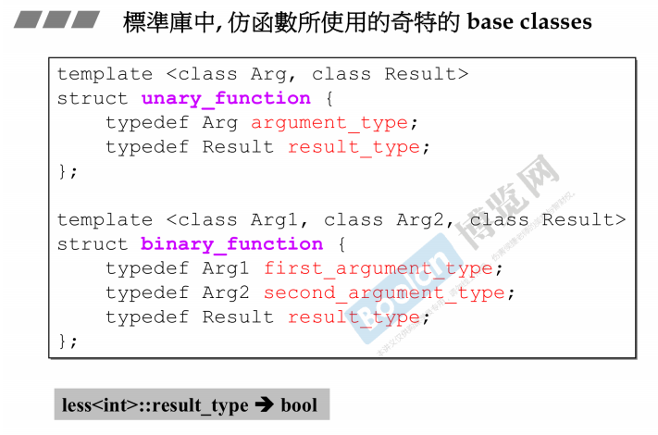

**6、namespace**

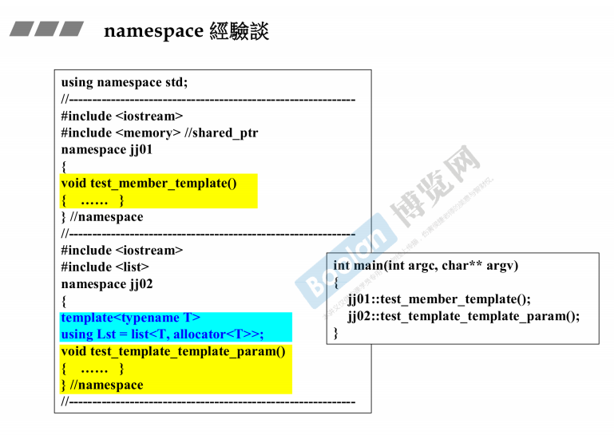

**解释：将可能发生名字冲突的函数用namespace封装起来，然后再main()函数中使用就不会产生不必要的冲突；**

**7、类模板**

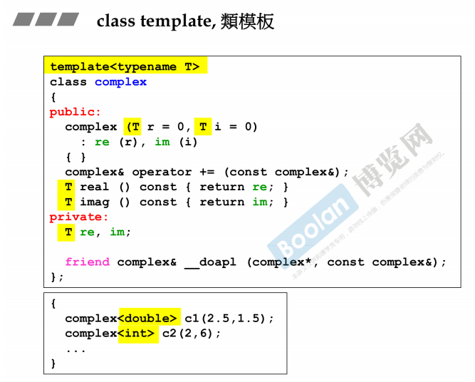

**8、函数模板**

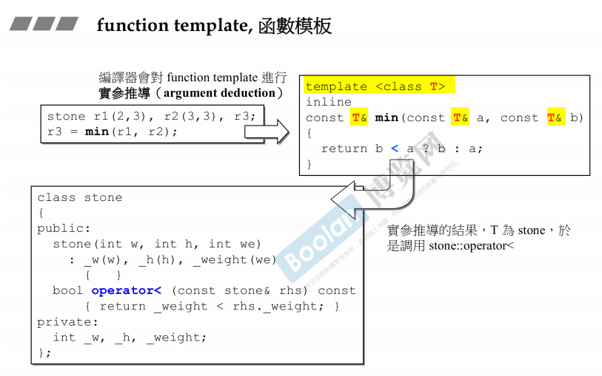

**注意：函数模板在使用的时候不用再指明对应的模板类型，而类模板的使用却要，因为函数模板在使用时**

**是被调用的，编译器会对 函数模板(function template) 进行实参推导，根据传入的实参推导出具体的**

**模板参数；**

**9、成员模板 Member template**

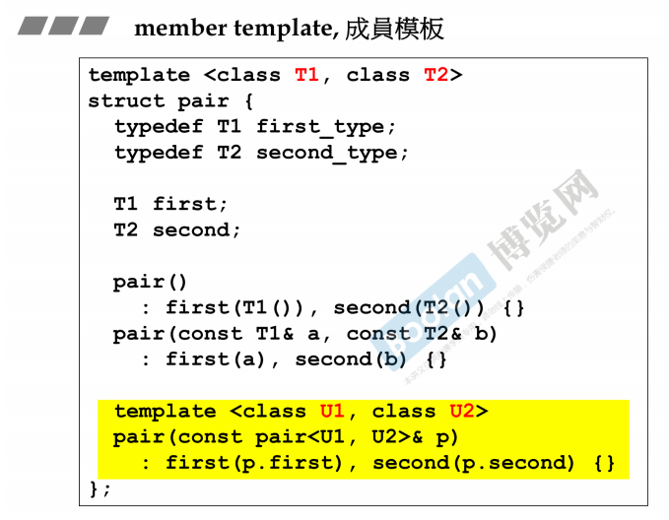

**解释：类模板的内部还有成员函数也是模板；**

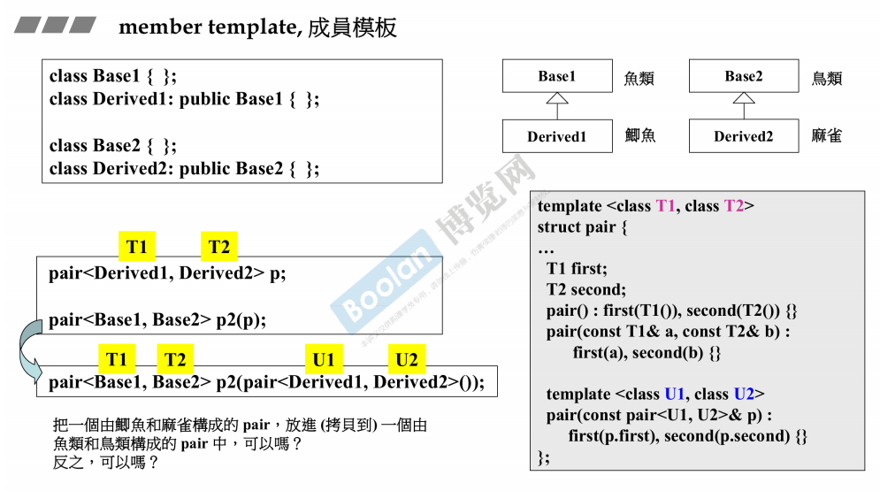

**注意：成员模板的参数U1，U2，必须符合对应的类模板参数T1，T2，例如上图传入的T1和T2分别是鱼类和**

**鸟类，而U1、U2分别是鲫鱼和麻雀，鲫鱼U1确实是属于T1鱼类的，而麻雀U2确实是属于T2鸟类的；若**

**不符合，在代码中的表现就是上图中的成员模板pair(const pair<U1, U2>&p): first(p.first), second(p.second) 中**

**的first(p.first), second(p.second)里，p.first(即U1类型)无法转换成T1类型的first从而实现初始化，这样就会报错；**

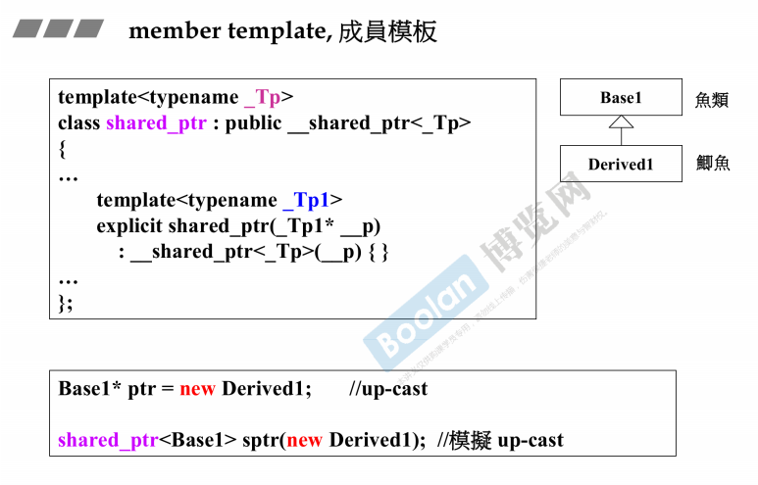

**解释：1、上图中new一个子类的指针，却可以赋值给它的父类类型的指针变量，这是一种向上的类型转换，是**

**可以实现的；因为鱼类指针Base*是可以指向具体的鲫鱼指针Derived* 的；**

**2、既然指针可以实现这样的转换功能，所以智能指针也必须可以，因此在其类的内部也实现了相似的功能，**

**如上图的构造函数成员模板：explicit shared_ptr(_Tp1* __p):__shared_ptr<_Tp>(__p) ；**

**10、模板特化 specialization**

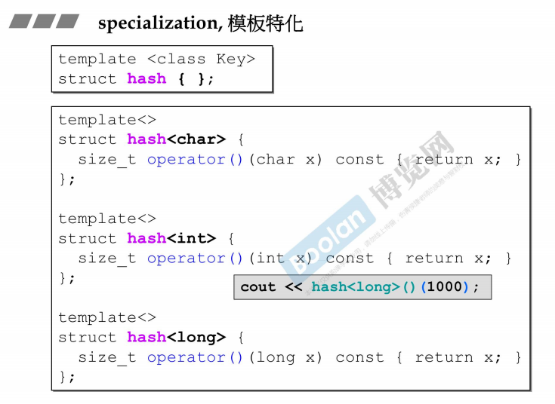

**上图中的第二部分都是模板特化，直接指定特定的类型；上图中的绿色部分hash<long>()表示建立一个临时对象**

**，这个临时对象是一个模板特化，而(1000)表示调用这个模板特化中的重载()符号函数，有模板特化编译器优先**

**使用，而不会使用泛化模板；**

**11、模板偏特化：part specialization**

**（1）、个数上的偏**

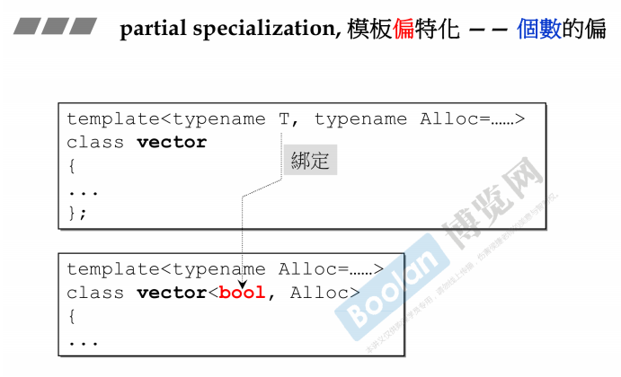

**在模板中的偏特化必须是从左边开始的，即某个特化的模板类型其左边所有的模板类型也必须被特化；**

**（2）、范围的偏**

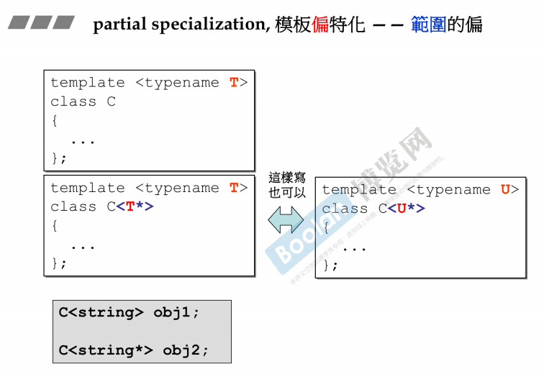

**解释：如果模板参数传入的是指针，则会调用第二个模板偏特例化的类，否则会调用模板泛型类；这样的**

**就限制了模板参数的范围必须是指针，这就是模板偏特化中类型范围的偏**

**12、模板模板参数**

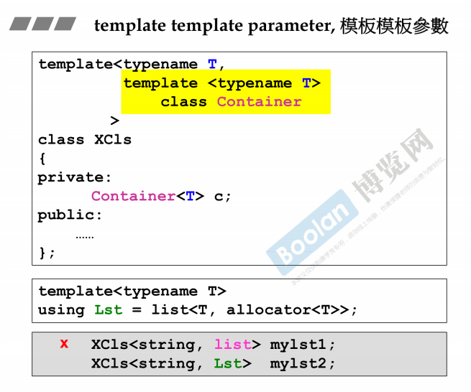

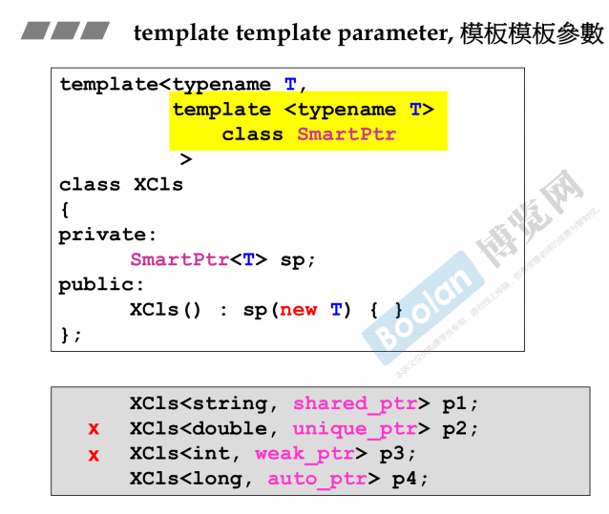

**不是模板模板参数的例子：**

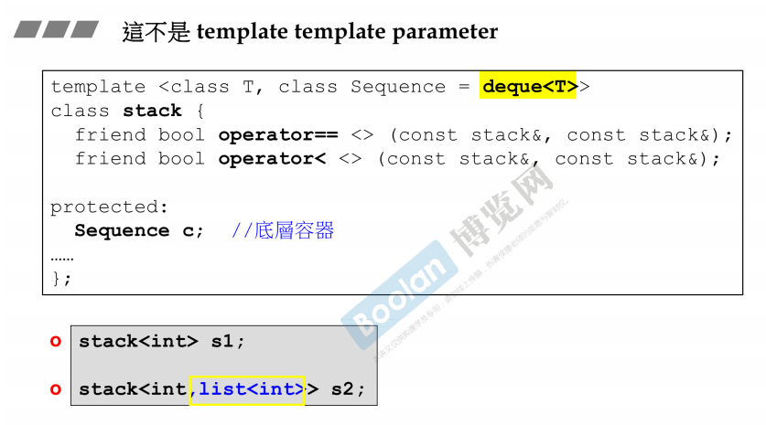

**注意：上图中下面stack<int, list<int>>，中的传入的list<int>，它已经是确定类型的容器参数了，没有任何**

**模糊不知道还要推导的东西，所以第二个参数已经不是模版了，所以这不能称作为模板模板参数；**

**13、关于C++标准库**

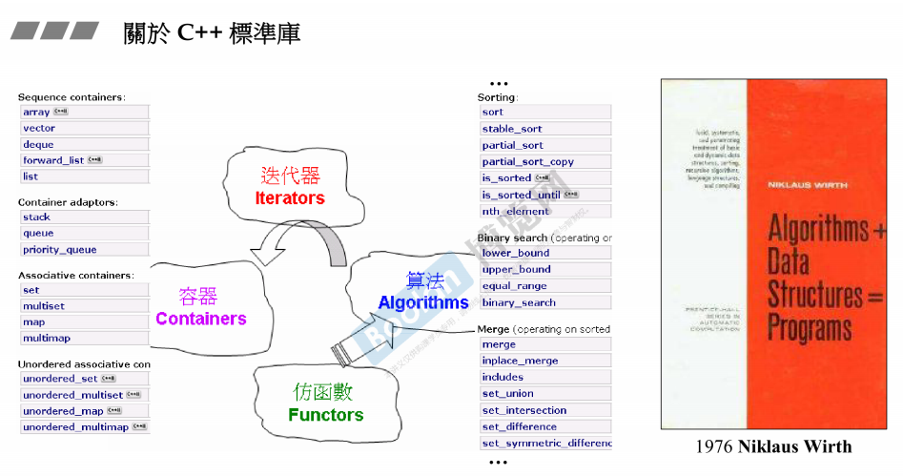

**14、三个主题**

**（1）、数量不定的模板参数**

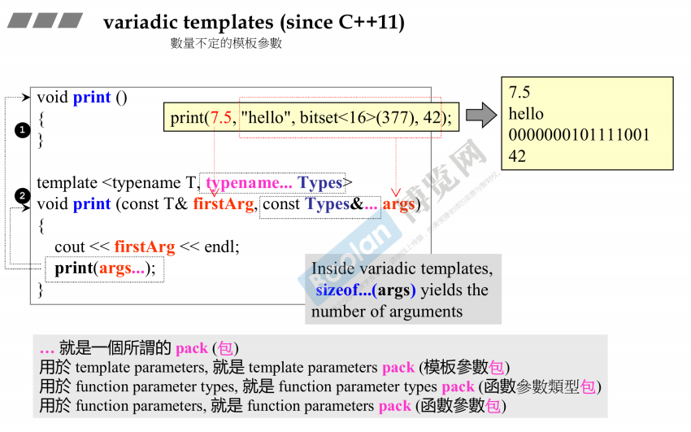

**注意：如果想知道后面的一包参数中到底有几个参数，可以使用sizeof…(args)来查询；**

**（2）、auto自动类型推导**

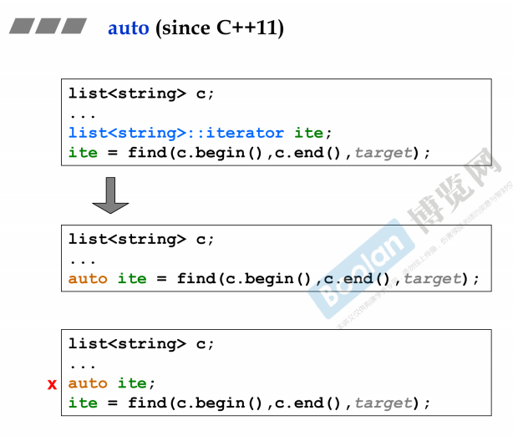

**（3）、范围for循环：range-base for**

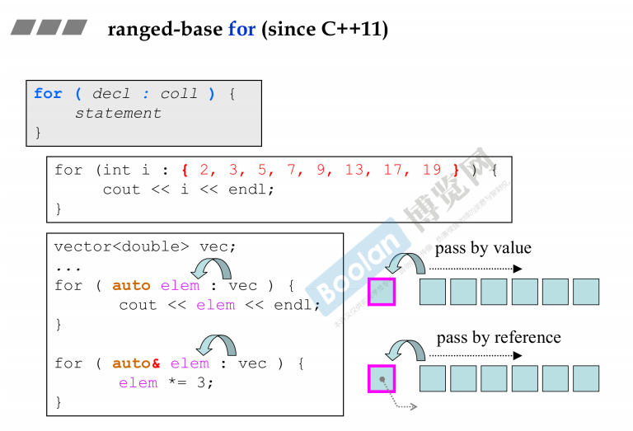

**15、reference引用**

**（1）、介绍**

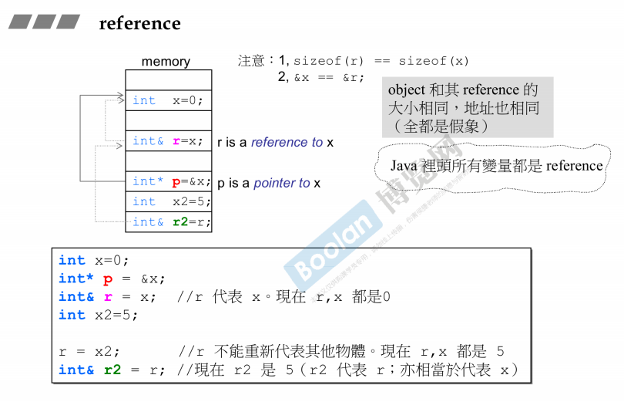

**注意：上图中的注意部分，编译器会制造出一个假象，使得 object 和其 reference 引用的大小是相同的，**

**地址也是相同的；但实际上引用也是一个指针，若电脑是32位的，其实引用只占4个字节；**

**如下图所做的实验：在32为电脑上**

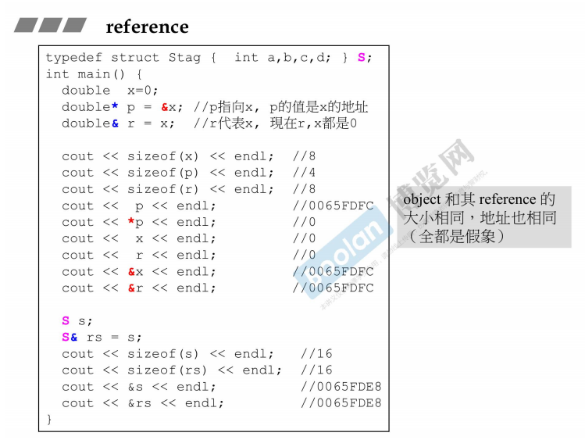

**（2）、reference常见用途**

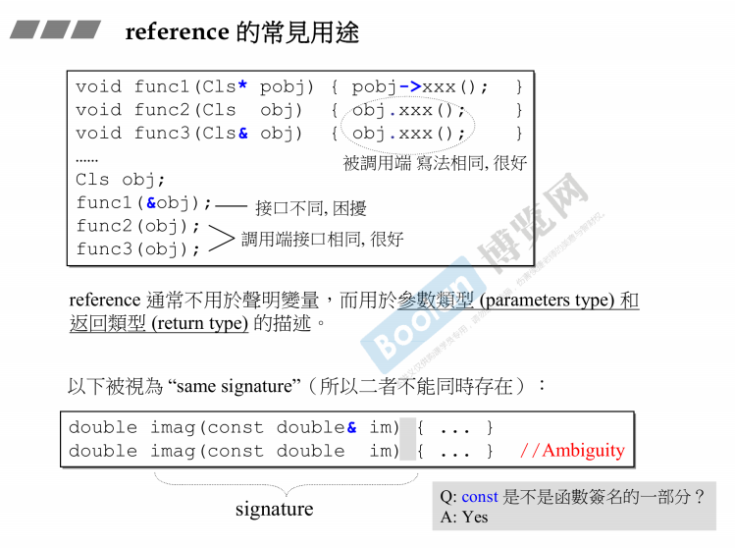

**解释：1、reference通常不用于声明变量，而更多用于参数类型和返回类型的描述，即传参和返回值；**

**2、要注意，如果是同名函数进行重载，值传递和引用传递不能作为重载的条件，这两者不能同时存在，**

**会产生二义性，因为在传递参数时编译器都能通过，因此不知道选择哪一个而产生二义性；**

**3、如果上图中的其中一个重载函数的小括号后加上了const，那么这两种情况就可以同时并存，因为const**

**可以作为函数签名的一部分，可以用做重载时对函数的区分；**

**16、复合&继承关系下的构造和析构**

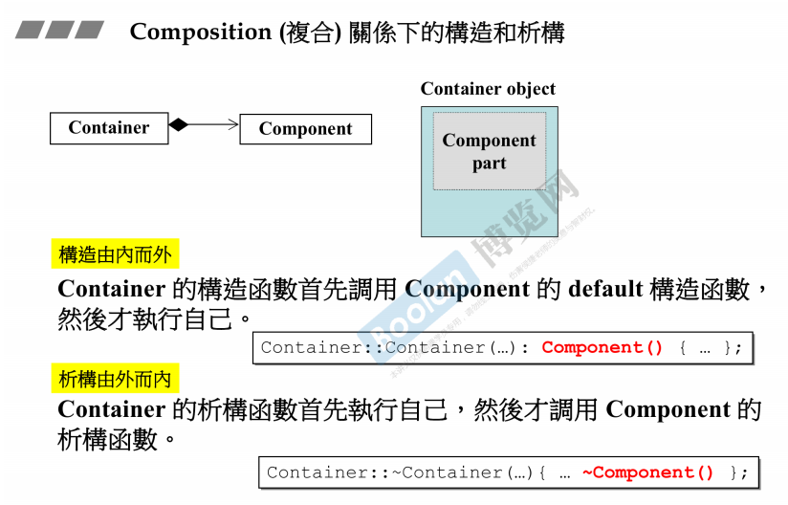

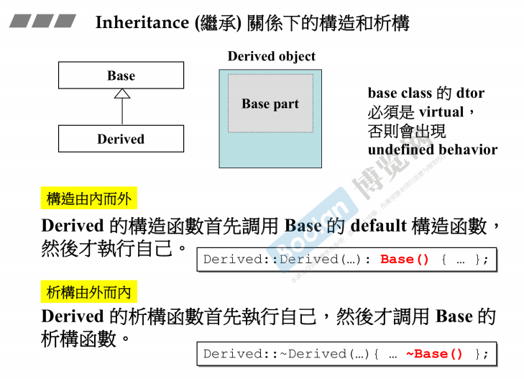

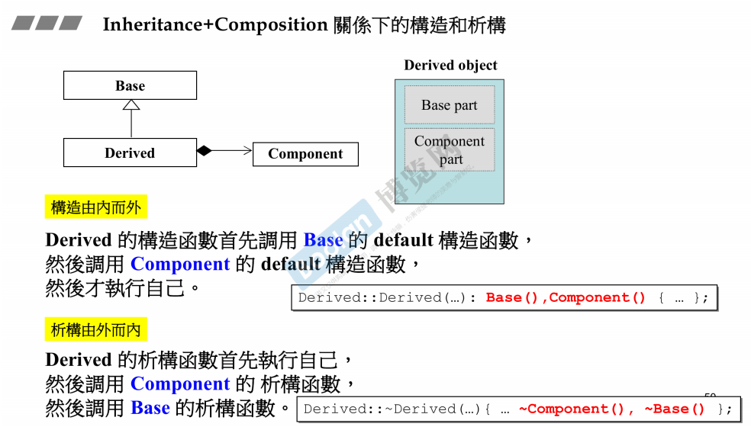

**17、关于vptr 和 vtbl**

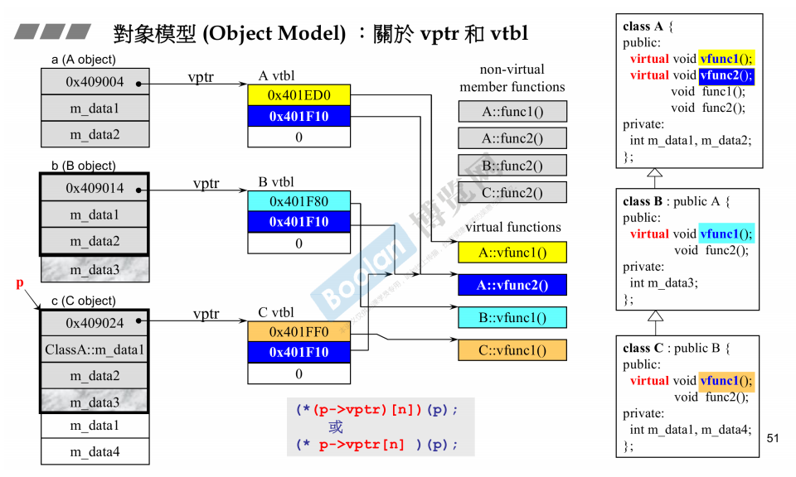

**注意：1、父类虚函数，那么子类也会虚函数，因为子类继承了父类的虚函数访问权，在内存中，子类也会**

**像父类一样有一个虚函数指针vptr，但是这个指针本身的地址是一样的；**

**2、上图中是class B 继承自class A，而class C是继承自class B，class B只是复写了A中vfunc1()，而没有**

**覆写vfunc2，同样C也只是覆写了B的vfunc1；但是class B因为没有覆写vfunc2，所以将父类的vfunc2给继承下来了，同样class C也将B的vfunc2继承下来了，实际上也就是继承了A的vfunc2；**

**3、因为第2点的原因，所以类B的对象b中的虚函数指针，指向其自身的虚函数表vtbl中的第一个地址，就是**

**自身覆写的vfunc1的地址，而vfunc2的地址都和class A的vfunc2一样，因为并没有覆写vfunc2，因此在自身的**

**表中共享的是同一个vfunc2的地址，那么class C的对象 c 也是同理可知；**

**4、想要取出对象自身的虚函数指针数组中各个指针对应的函数，可以用上图中红色部分的方法：第一种**

**是（*(p->vptr)[n] ）(p)，第二种是（* p->vptr[n]）(p);**

**举例如下图：**

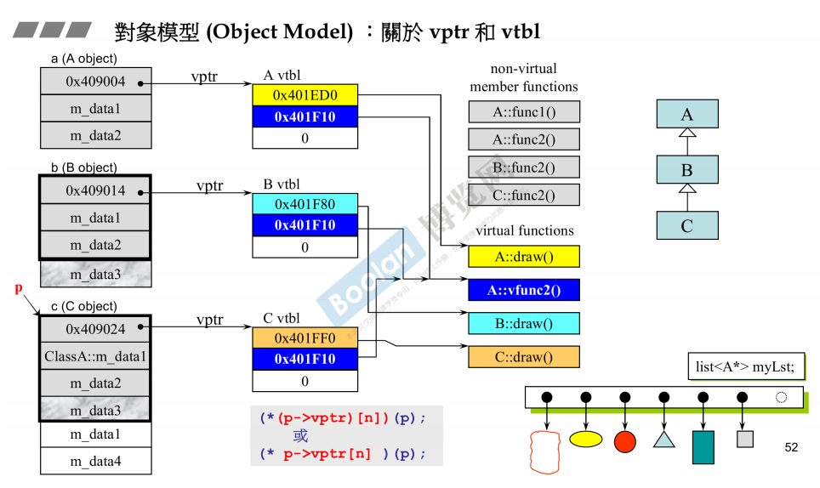

**解释：1、在list容器中想要存放各式各样的图形，但是这些图形的内存大小都是不一样的，所以要在list存放**

**这些图形类的指针，指针的大小都是一样的4个字节，如果这些位置上指针指向的图形是不一样的，那么**

**就要调用父类中的虚函数draw，这时子类覆写的draw也会被调用，它们都有各自draw()，这样就能绘画出**

**不一样的图形了，这就是多态的效果；**

**2、必须是new 一个指针对象p来调用对应的虚函数；这个p在调用虚函数时，到底是哪个类对象的虚函数，**

**这就要看p到底是指向哪个类了，这时是动态绑定的；**

**18、关于this**

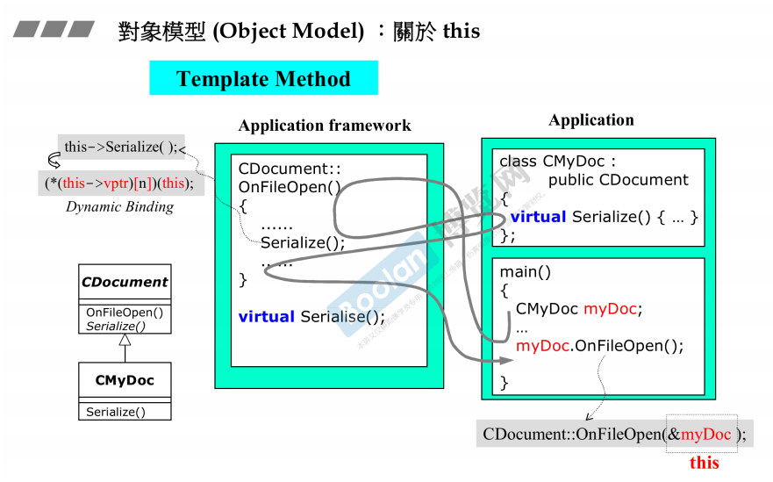

**解释：上图就是虚函数的动态绑定过程和调用，首先是CMyDoc继承自CDocument，同时覆写了其中的**

**虚函数virtual Serialise() ，在main中创建了一个子类的对象，这个子类对象调用了从父类那继承来的**

**OnFileOpen()函数，因为这个函数是子类对象所调用的，所以会传入指向自身对象的this指针，在OnFileOPen**

**函数的内部又调用了虚函数Serialize()，这时就发生了动态绑定，会根据传入的调用对象指针this，在子类的**

**虚函数指针数组中查找 指向自身的虚函数指针，绑定在该调用对象的虚指针上，最后再调用该对象对应的**

**覆写的虚函数Serialize()； 一定要注意，必须是指针调用虚函数才会发生动态绑定，这里时传入对象的this**

**指针调用的Serialize()函数，所以发生了动态绑定；**

**19、 关于Dynamic Binding**

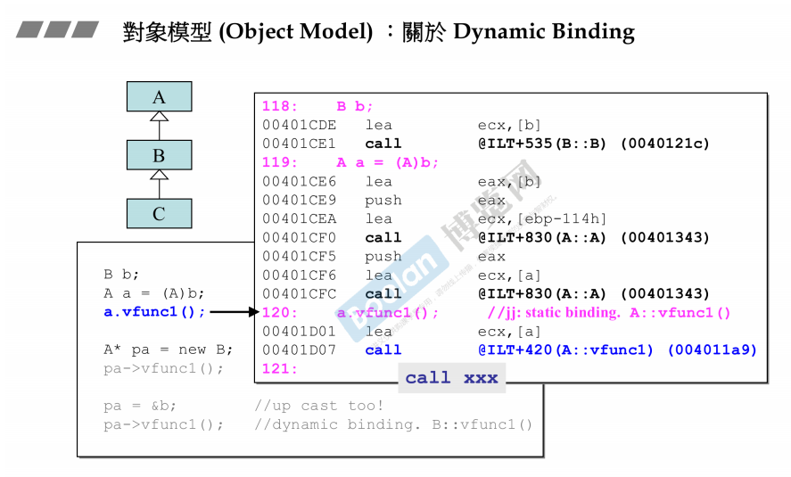

**注意：上图中的a.vfunc1是静态绑定，因为虚函数不是通过指针来调用的；**

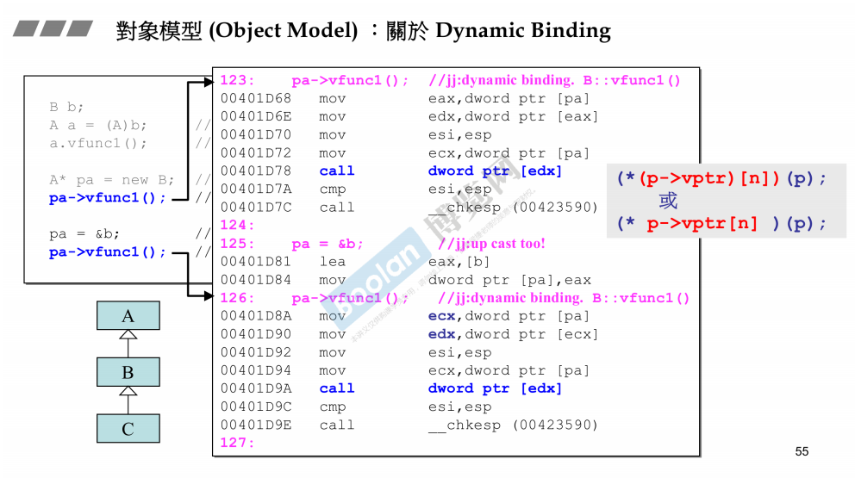

**注意：1、想要实现多态和动态绑定，就必须是通过指针对象来调用虚函数，并且需要new出来的对象类型是**

**向上转换类型的，即上图中的 A* p = new B; 子类对象赋值给父类指针，通过父类指针来调用虚函数；**

**2、上图中汇编代码包括 call dword ptr [edx] 在内和其往上的所有代码，如果用 C 语言来表示，就是红色那部分： （*(p->vptr) [n]）(p) 或 （* p->vptr [n] ）(p)，就是在父类对象的虚指针数组中寻找new出来的**

**子类对象B的虚指针，这是动态绑定的过程，最后在通过这个虚指针调用B覆写的虚函数；**

**3、之所以是要父类对象的指针来调用虚函数，是因为要在父类的虚指针数组中找子类对象的虚指针地址，**

**要注意到，A* p = new B，指针对象p所存储的值就是子类对象B的地址值，第2点中的传入的 (p) 我认为就是**

**用来在这个虚指针数组中查找子类对象B的虚指针的；**

**4、之所以第2点中两种写法都可以，是因为 成员选择符号 -> 的优先级比 * 解引用要高，所以不加括号也行；**

**20、谈谈const**

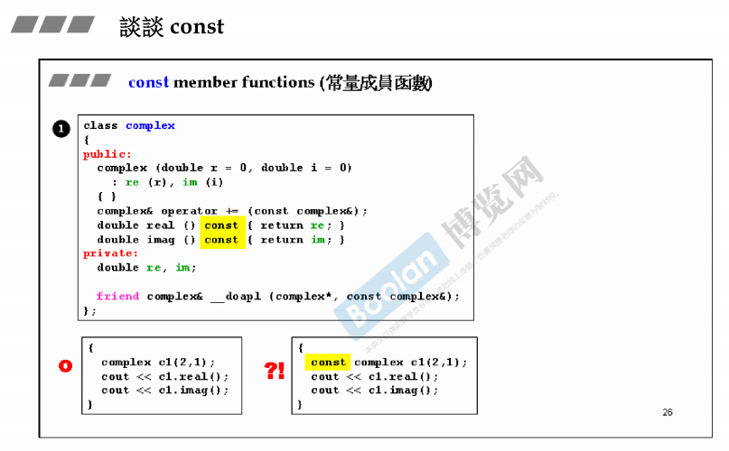

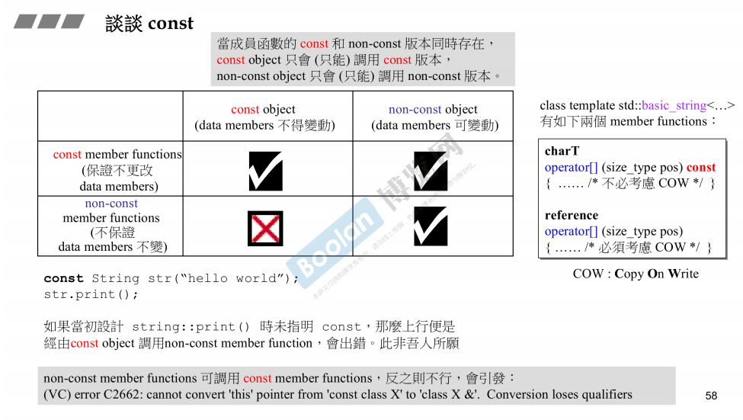

**注意：1、针对函数的const，只能是对成员函数有修饰作用，如果是普通函数是不起效的，这个const就是**

**为了让成员函数不能修改自身所在类的成员变量的数据；**

**2、上图中打叉的表示常量对象不能调用非常量函数，否则会报错；非常量函数可以调用常量对象，但反之**

**则不行；**

**3、在上图中的右边，演示了一个类中既存在常量函数，也存在非常量函数，这时就出现了成员函数const和**

**Non const两个版本同时存在的情况，会被强制要求 常量对象const object 只能调用const版本的常量成员**

**函数，non-const object 只能调用 non-const 版本的非常量成员函数；就是上图中最上面灰色部分所示的内容；**

**21、关于new，delete（在上部有更加详细的讲解）**

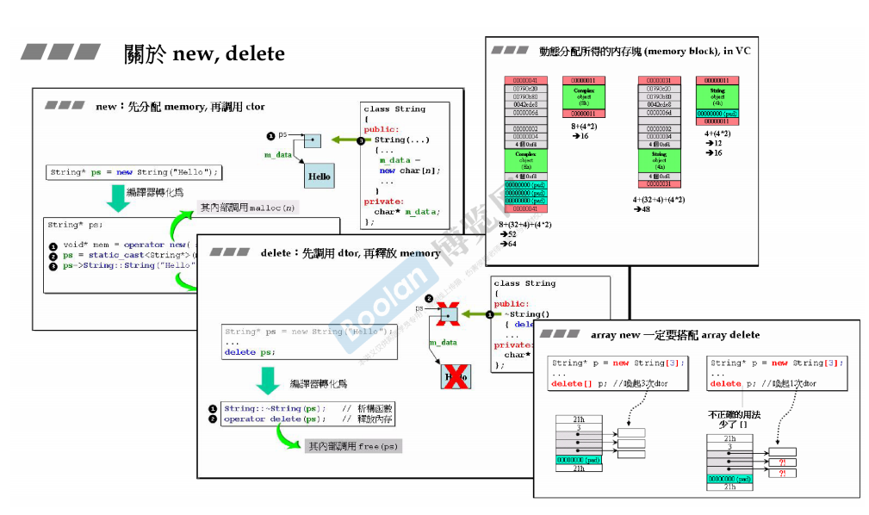

**22、Operator new，Operator delete**

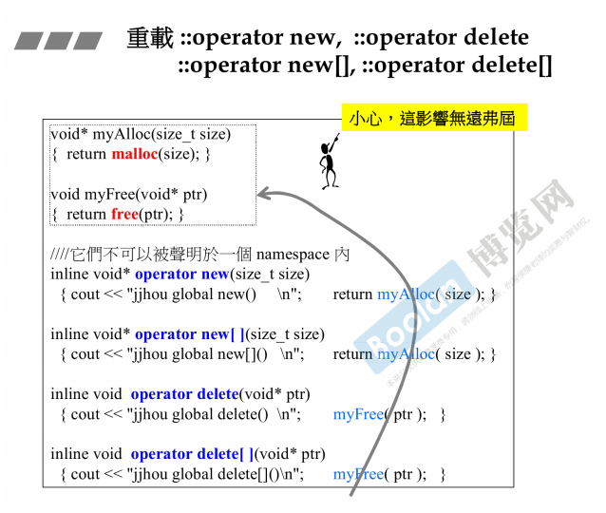

**注意：上图中是重载全局作用域下 :: 的new 和 delete，影响范围是非常广的；**

**下图是在class类中重载new 和 delete：**

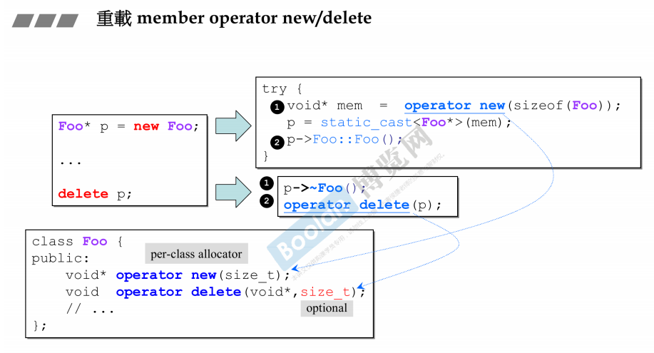

**上图中，箭头表示new的三步执行实现，和delete的两步执行实现；并且上图中的operator delete(void*, size_t)**

**中的size_t参数是可选的optional，即可传入可不传入；**

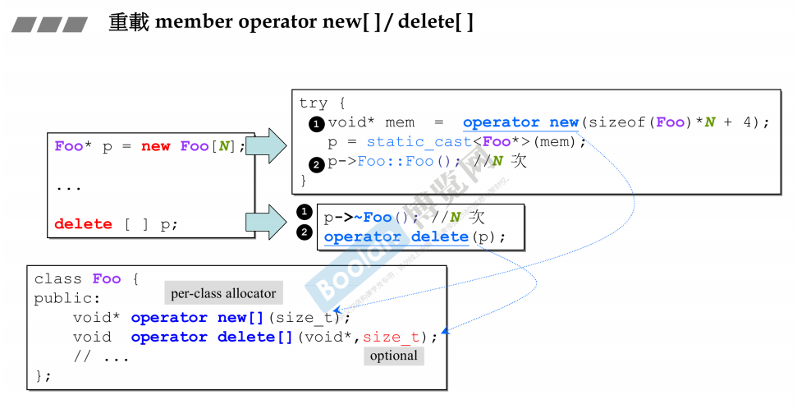

**注意：重载new[] / delete[] ，和原来的相比只是因为它是数组，所以要在构造和析构的步骤执行N次而已；**

**23、重载operator new 和operator delete的示例**

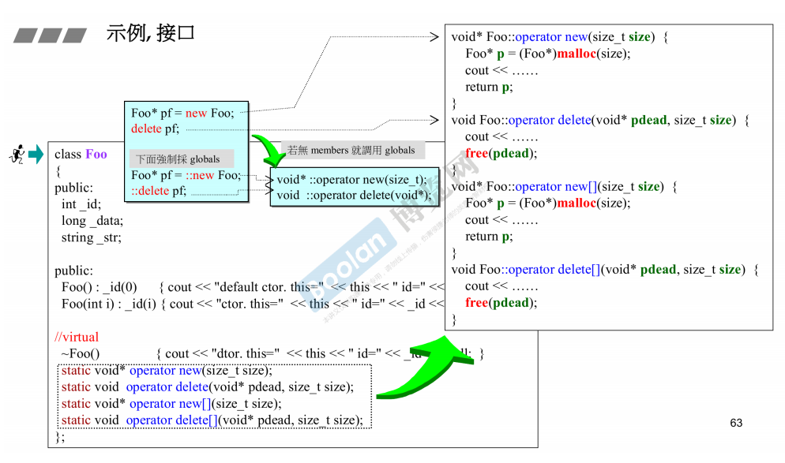

**注意：上图是重载new和delete的四个静态成员函数，蓝青色框起的部分是使用的过程，如果没有重载new**

**和delete的成员函数，那么就会调用全局作用域global中的new和delete；也可以在使用时强制采用全局作用**

**域的new和delete，即 ::new 和 ::delete ；**

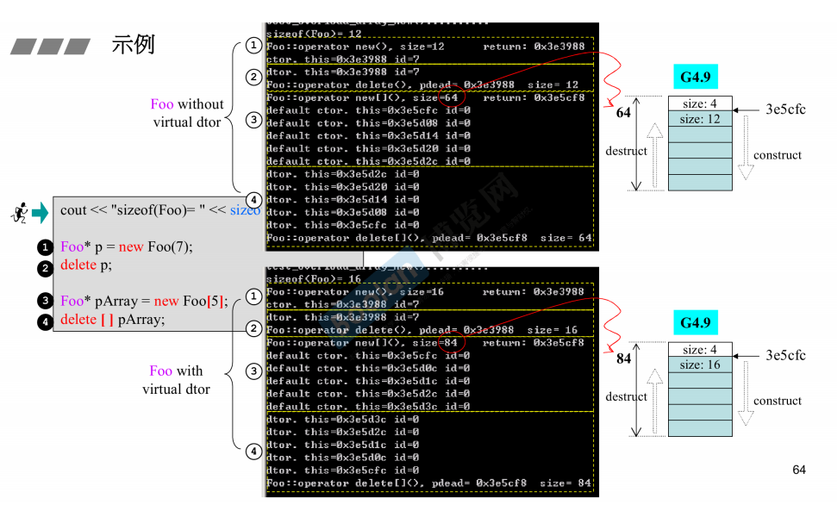

**解释：1、上图中，当new这个类Foo的对象时，若这个Foo没有虚函数，则它的大小为12，若带上了虚函数，则**

**要多一个虚函数指针的大小4，即总用大小为12+4=16；**

**2、第三部的代码，Foo* pArray = new Foo[5]，new一个大小为5的类对象数组，按理说在不带虚函数的类对象中，总共的大小应该是12*5=60字节才对，但是却打印了 size=64 ，从上图右边的内存对象模型可以看出，有第**

**一个size=4字节白色空格位置，实际上这是用来记录创建了多少个Foo对象的count，所以总共的size=64；同理**

**带虚函数的Foo数组，总共占用的size=16*5+4=84；只有有了这个count，编译器才能快速地知道到底要创建**

**多少个对象，在内存开辟多少空间；**

**3、由上图的对象模型可以看出，构造construct和析构destruct的顺序是相反的；**

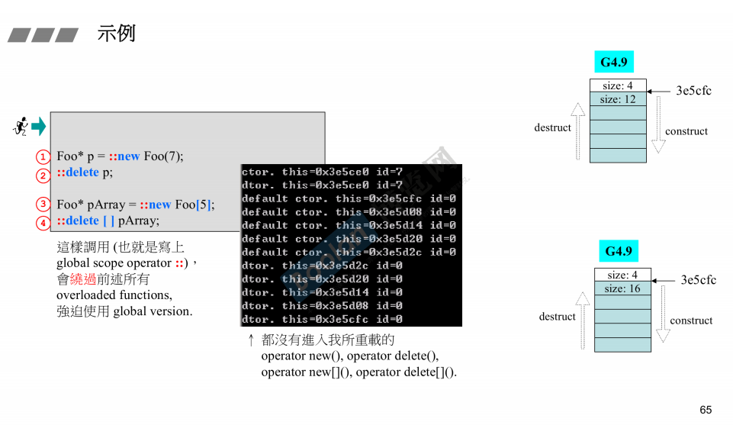

**上图是强制使用全局的new和delete的示例，即使类中有成员函数重载了new和delete，由打印的内容可知，**

**都没有进入重载的new和delete；**

**24、重载new(), delete()**

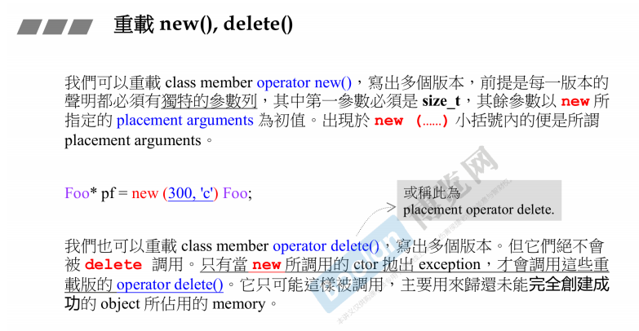

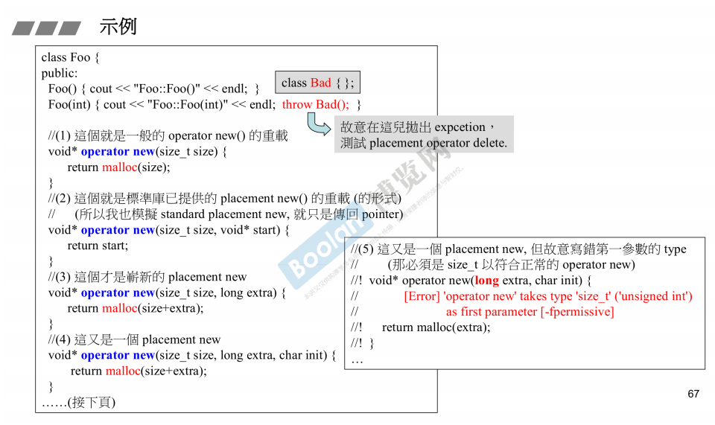

**注意：我们可以重载delete()，也不重载，但只有当new调用的构造函数抛出异常时，才会调用被这些重载**

**版本的opertor delete()，它只可能被这样调用，只要用来归还未能完全创建成功的 object 所占用的内存；**

**下面就是抛出异常的示例：在调用第五个重载的new()函数时抛出异常，并且不使用默认构造，而是使用**

**有int参数的Foo构造，就是为了示例抛出异常**

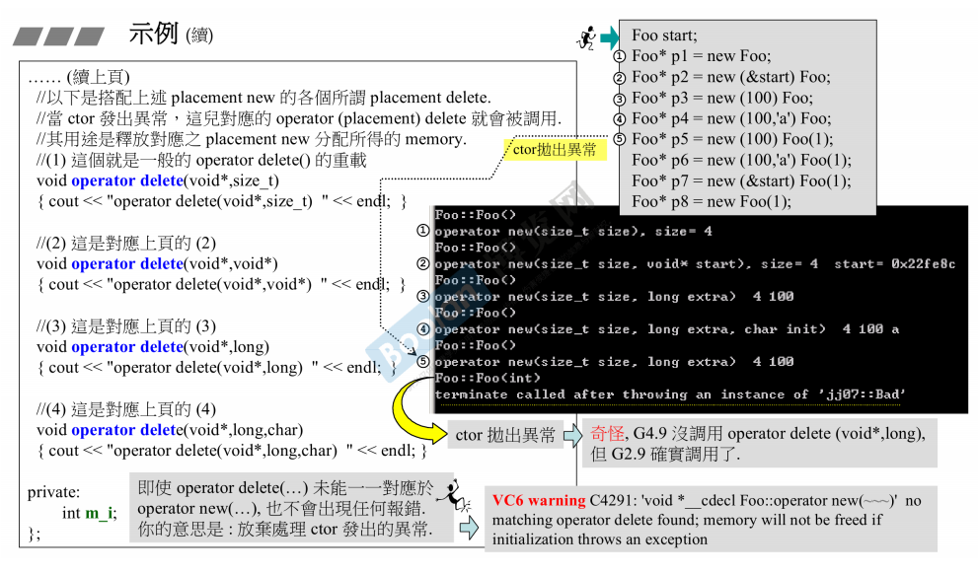

**注意：上图中的测试中，creator构造函数抛出异常后本应有对应的重载的delete()被调用的，但是却并没有**

**被调用，在G2.9版本的编译器却被调用了，这可能是版本的不同导致的结果；**

**25、STL中Basic_String使用new(extra)扩充申请量**

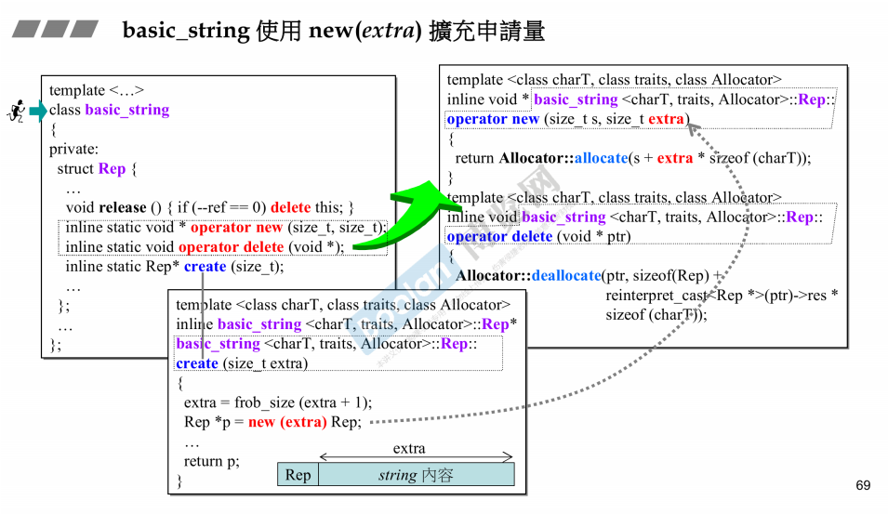

**解释：上图中的basic_string类中重载了operator new()，当类内的结构体Rep的构造函数creart要构造自己时，**

**即Rep *p = new (extra)Rep，扩充了内存申请量，实际上是 Rep的大小+extra大小 构成了整个basic_string的**

**大小，在extra的内存空间中用来存放string字符串的具体内容，而其前头的Rep是用来计数的reference count，**

**用来统计有多少指针对象共享这个字符串；**

**所以上例演示了如果想多出一些空间来存储重要的值，那么就可以使用这样的重载operator new()，**

**扩充空间申请量；**